哈尔滨工业大学计算机科学与技术学院
实验报告

课程名称： 网络安全
课程类型： 专业限选
实验题目： 端口扫描程序

学号：1170300728
姓名： 汤添凝

- 实验目的
目的：理解socket编程，掌握基于connect的端口扫描技术。

二、实验要求及实验环境
实验要求：
- windows机器安装Linux虚拟机
- 在Windows下编写客户端程序向Linux端程序发送指定格式数据（目的体验语法和语义的概念，后期需要）包括源目的IP，端口和数据。
- 在Windows下编写基于connect的端口扫描程序，要求有界面，可以指定线程数，ip范围，端口范围，以及返回扫描结果，能够检测出2中打开的端口。可以配置输出文件。
- 要求有实验报告需要必要的截屏和程序（需要有注释）
实验环境：
计算机系统：win10
虚拟机系统：Ubuntu18.0.4
编程语言：Python

三、设计思想（本程序中的用到的主要算法）
1、client与server的设计实现
直接利用python提供的socket库函数，按照一般的网络编程手段即可实现收发。
值得注意的点主要在于要将虚拟机的网络连接设置为桥接模式，这样的话相当于虚拟机与主机计算机网络上物理连接，处于同一子网之中，可以直接ping通，也就保证了网络编程可以更轻松地连接两台机器。

2、scanner的设计实现
这次使用的是传统扫描。具体而言，是使用系统的connect()函数尝试连接目标端口，如果函数返回成功就认为此端口是开放的。这个方法思路清晰，操作简单便捷，也很实用。
这个算法的最大优点是可以利用多线程加快扫描速度，在这次实现中也确实是如此操作的，在处理能力强的机器上工作时能够大幅加快工作效率。当然这样直接的全面扫描也有明显的缺点，比如这个算法非常容易在服务器端留下大量的日志，很容易被服务器端检测出异常，并关闭端口或拒绝访问等方法反制。
实验中，我们具体的方法便是在用户输入了线程数、端口号范围以及IP范围后，利用循环操作逐个用线程方法试图与对应的IP及端口建立connect()连接，并判断是否开启，如果是则记录入列表之中，在全部扫描完毕后按需输出列表即可。
- 实验结果与分析
- client 和server测试结果：
Ubuntu系统上的server端：
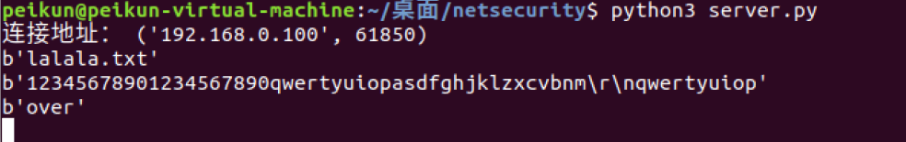

Windows系统上的client端：
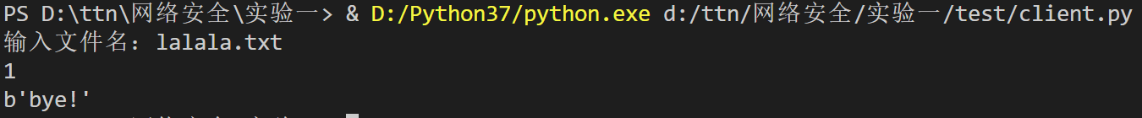

传输内容：
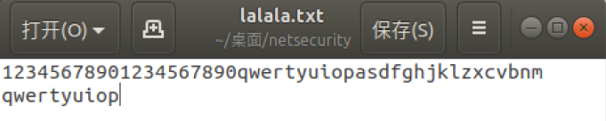
顺利将文件传输至Ubuntu虚拟机。

- 端口扫描系统：
系统界面，可以在对应输入栏中输入适当的数字，如出错，程序将忽视错误信息并等待重新输入。
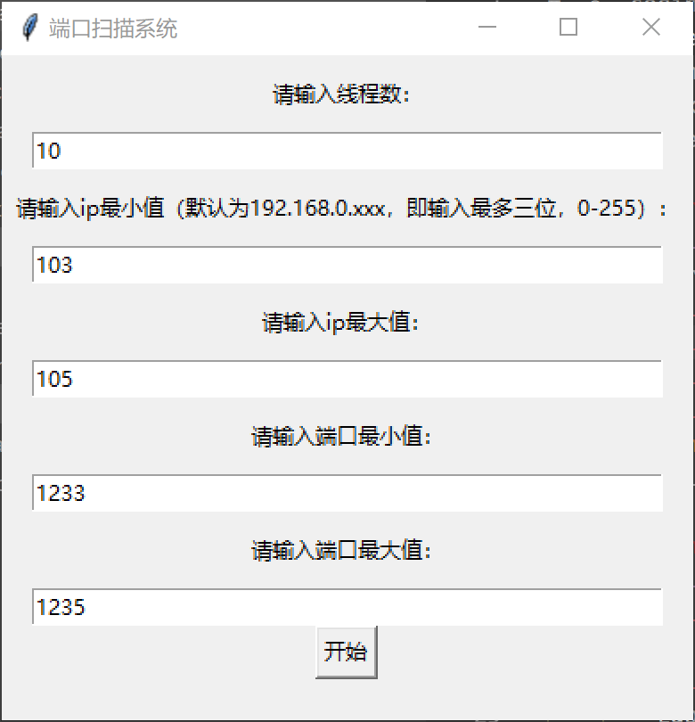

这里已知server端的host IP为192.168.0.104，端口号为1234，所以有上图所示的示例范围。
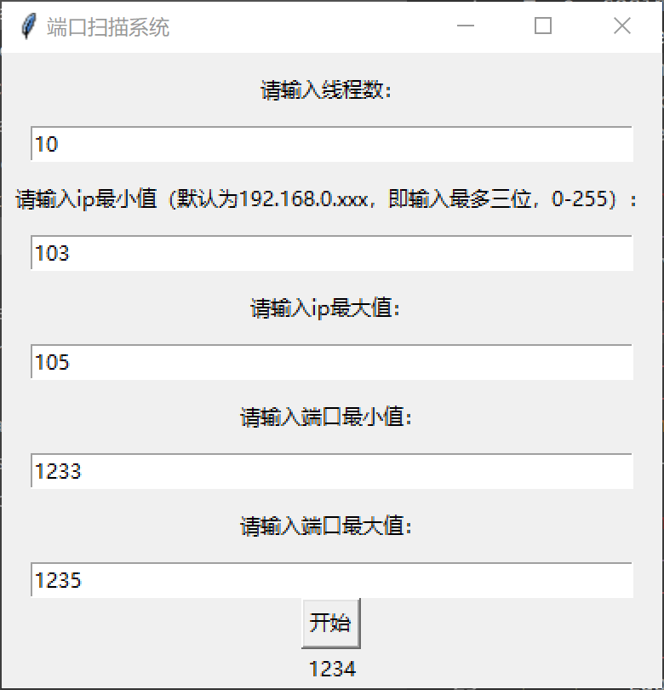

实验结果，等待程序运行完成后，在开始按钮下方输出了开启的端口号：1234，并输出到了指定的ports.txt文件中。

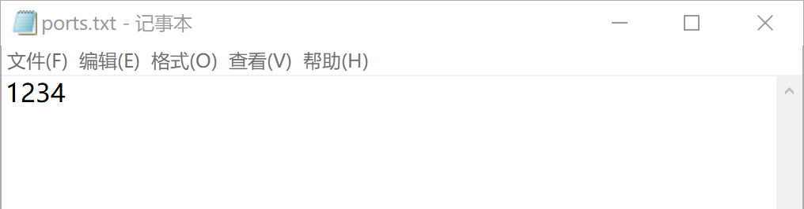

- 总结
本次实验内容精炼到位，有一定难度与复杂度，但在同学以及个人自学的多重努力下较为轻松地完成了实验。
本次实验为“端口扫描系统”，以直接的实际应用，使我们巩固了socket网络编程，教会了我们如何用最简单的方法扫描端口，效果出众。在实验逐渐进行的同时，开拓了计算思维，以至于在测试效果的时候能够轻松地发现失误的部分并加以修正。我想这大概就是身为“计算机科学与技术学院”的学生相比其他专业学生对于计算机认识更深入的地方之一了。

- 附录：源代码（带注释）
已与实验报告打包于同一压缩包中

